Бекітемін:
Оқу ісі жөніндегі орынбасары: ____________________

Бөлім: | Динамика
Педагогтың аты-жөні:
Күні:
Сынып: 10 | Қатысушылар саны: | Қатыспағандар саны:
Сабақтың тақырыбы: | Күштер. Күштерді қосу. Ньютон заңдары
Оқу бағдарламасына сәйкес оқыту мақсаттары: | 10.1.2.1 – Ньютон заңдарын түсіну және теңәрекетті күшті табу;
Сабақтың мақсаты: | - денеге әсер ететін күштерді анықтап, векторлық қосады  - Ньютонның үш заңын тұжырымдайды  - бірнеше күш әсер еткен денеге есеп шығару алгоритмін құрады  - байланысқан денелер жүйесіне есептер шешіп, нәтижені талдайды
Құндылықтарға баулу: | «Адал азамат» бағдарламасы бойынша: Еңбекқорлық және кәсіби біліктілік.  «Еңбек етсең ерінбей, тояды қарның тіленбей» – Абай Құнанбайұлы.  Құндылық топтық жұмыстағы жауапкершілік пен өзара құрмет арқылы жүзеге асады.
Сабақтың барысы:
Сабақтың кезеңі/ уақыт | Педагогтің әрекеті | Оқушының әрекеті | Бағалау | Ресурстар
Сабақтың басы  6 минут  Ұйымдастыру, қызығушылықты ояту, мақсат қою | Ұйымдастыру кезеңі. Сәлемдесу, түгендеу, бағалау парағын тарату.  Білімді өзектендіру: «Ыстық орындық». Бір оқушы тақта алдындағы орындыққа отырады, сынып «Қисық сызықты қозғалыс кинематикасы» тақырыбы бойынша 4–5 сұрақ қояды.  Проблемалық сұрақ: Көлбеу жазықтықтағы жәшікке, жіппен байланысқан жүктерге қандай күштер әсер етеді және оларды қалай есептейміз?  Оқушылардың болжамдары тыңдалып, сабақтың тақырыбы мен мақсаты бірге анықталады. | Орындықтағы оқушы жауап береді, сынып жауапты толықтырады.  Болжам айтып, мақсатты анықтауға қатысады. | ҚБ: ауызша кері байланыс, «Бас бармақ». | Слайд  Бағалау парағы
Сабақтың ортасы  8 минут  Үй тапсырмасын тексеру. «Төңкерілген сынып» | Оқушылар үйде тақырып бойынша бейнесабақты (Bilimland) көріп келген. Түсінікті тексеру сұрақтары:  - ΣF = 0 болса? (тыныштық/бірқалыпты)  - Атвуд машинасында a = ? ((m₁ − m₂)g/(m₁ + m₂))  - ІІІ заң күштері бір денеге түсе ме? (жоқ)  Жауаптары бойынша сынып «түсінді» / «қайталау керек» топтарына бөлінеді. | Сұрақтарға жауап береді, түсініксіз тұстарды атайды. | ҚБ: «Бағдаршам» карточкалары. | Bilimland (QR)
Сабақтың ортасы  9 минут  Терең түсіндіру. Күрделі тұстар | Мұғалім «қайталау керек» тобымен күрделі тұстарды талдайды, «түсінді» тобы үлгі есепті өз бетінше шығарады:  - Ньютонның заңдары: І – инерция; ІІ – ma⃗ = ΣF⃗; ІІІ – F⃗₁₂ = −F⃗₂₁.  - Алгоритм: сызба → барлық күштер → осьтер → ma⃗ = ΣF⃗ проекциялары → жүйені шешу → тексеру.  - Көлбеу жазықтық: ma = mg sin α − μmg cos α.  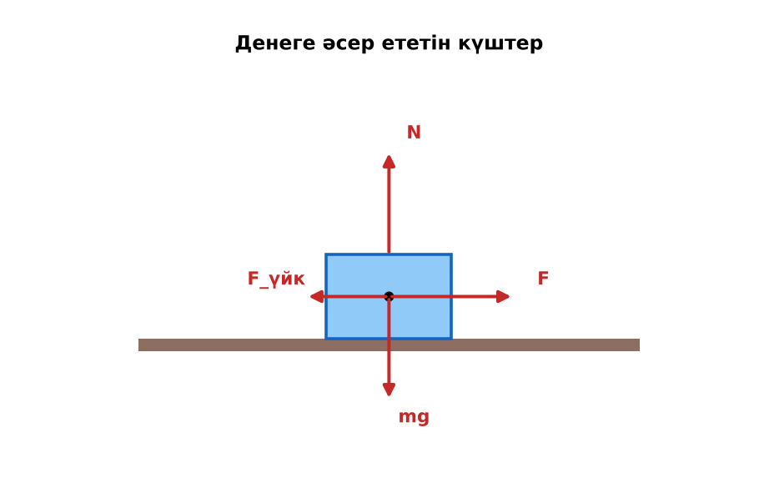  1-сурет. Күштерді кескіндеу  Үлгі есеп / мысал. Көлбеу жазықтық  1) m = 2 кг, α = 30°, μ = 0,2.  2) a = g(sin α − μcos α) ≈ 3,3 м/с².  Жауабы: ≈ 3,3 м/с². | Топтарға бөлініп, деңгейіне сай жұмыс істейді. | Дескриптор:  - денеге әсер ететін күштерді анықтап, векторлық қосады;  - топта/жұпта белсенді жұмыс істейді.  2 балл | Физика 10-сынып оқулығы  Слайд
Сабақтың ортасы  6 минут  Бекіту. «Аквариум» | «Аквариум». Бір жұп тақта алдында тапсырманы талқылап шешеді, қалғандары бақылап, кейін талдау жасайды.  Үлгі: m = 5 кг жәшік 30° жазықтықпен (μ = 0,2) сырғанайды: a = 10(0,5 − 0,2·0,87) ≈ 3,3 м/с². | Тапсырманы орындайды. | Дескриптор: шешімді дұрыс рәсімдейді.  1 балл | Карточка
Сабақтың ортасы  1 минут  Сергіту сәті | «Толқын». Қатар бойынша кезекпен тұрып-отыру арқылы «толқын» жасайды. | Қимылмен орындайды. | Бағаланбайды: белсенділік пен көңіл-күй бақыланады | Тақтадағы нұсқаулық  Музыка (қалауынша)
Сабақтың ортасы  9 минут  Деңгейлік тапсырмалар (жеке жұмыс) | Оқушы деңгейін өзі таңдайды; А деңгейін орындаған оқушы В деңгейіне өтеді (тапсырмалар Қосымша 1-де).  А деңгейі (білу, қолдану):  m = 2 кг денеге F₁ = 6 Н (оңға) және F₂ = 8 Н (жоғары) әсер етеді. Үдеуінің модулі?  В деңгейі (талдау):  Жіппен байланысқан 3 кг және 2 кг жүктер жылжымайтын блок арқылы ілінген (Атвуд машинасы). Үдеу мен керілу күші?  ЕББҚ оқушыларына: тапсырманы бөліктерге бөліп беру және қосымша 3–5 минут; ірі шрифтті (16–18) карточкалар, формулалар жадынамасы. | Деңгейін таңдап, жеке орындайды.  Жауап кілтімен өзін-өзі тексереді. | Дескриптор:  А: Ньютонның үш заңын тұжырымдайды – 2 балл  В: бірнеше күш әсер еткен денеге есеп шығару алгоритмін құрады – 3 балл | Деңгейлік карточкалар  Жауап кілті
Сабақтың соңы  6 минут  Бекіту, рефлексия, үй тапсырмасы | Бекіту: Wordwall викторинасы (мұғалім алдын ала дайындайды). Сұрақтар:  - ΣF = 0 болса? (тыныштық/бірқалыпты)  - Атвуд машинасында a = ? ((m₁ − m₂)g/(m₁ + m₂))  - ІІІ заң күштері бір денеге түсе ме? (жоқ)  Wordwall: https://wordwall.net/  Рефлексия «Бағдаршам»: жасыл – бәрін түсіндім; сары – сұрағым бар; қызыл – көмек керек.  Үй тапсырмасы (таңдау бойынша):  - А: §7–8; 4 есеп.  - В: Үйдегі 3 жағдайға күштер сызбасын салу. | Викторинаға жауап береді.  Балын қосып, өзін-өзі бағалайды.  Рефлексия жасайды. | Дескриптор: викторина сұрақтарының 80%-ына дұрыс жауап береді – 1 балл  Шкала: 90–100% «өте жақсы», 70–89% «жақсы», 50–69% «қанағаттанарлық» | Wordwall (QR)  Kundelik.kz
Мұғалімге ескерту: оқушылар жиі жіберетін қателер
- Тірек реакциясы әрқашан mg. → Көлбеуде mg cos α.
Өмірмен байланыс
Тау жолдарында еңіс 10–12%-дан аспайды – тежелу мен тартылысқа есептелген.
Тапсырмалардың жауап кілті
Тапсырма | Жауабы
А | a = 10/2 = 5 м/с².
В | a = 2 м/с²; T = 24 Н.
Қосымша 1 | tg α.
Қосымша 2 | 490 Н.
Үлгі есеп | ≈ 3,3 м/с².

Қосымша 1. Оқушыға арналған тапсырмалар парағы (басып шығаруға)
Аты-жөні: …………………………………… Сынып: ………… Күні: ……………

А деңгейі
m = 2 кг денеге F₁ = 6 Н (оңға) және F₂ = 8 Н (жоғары) әсер етеді. Үдеуінің модулі?
____________________________________________________________________________________________
____________________________________________________________________________________________

В деңгейі
Жіппен байланысқан 3 кг және 2 кг жүктер жылжымайтын блок арқылы ілінген (Атвуд машинасы). Үдеу мен керілу күші?
____________________________________________________________________________________________
____________________________________________________________________________________________
____________________________________________________________________________________________

Қосымша тапсырмалар
1) Дене тайғанамау үшін μ ≥ ?
____________________________________________________________________________________________
2) Лифт a = 3 м/с² төмен, m = 70 кг. Салмақ?
____________________________________________________________________________________________
Қосымша 3. Тірек-конспект (бос орындарды сабақ барысында толтыр)
Тақырып: Күштер. Күштерді қосу. Ньютон заңдары

• Ньютонның заңдары: І – инерция; ІІ – ma⃗ = ΣF⃗; ІІІ – F⃗₁₂ = −F⃗₂₁.
• Алгоритм: сызба → барлық күштер → осьтер → ma⃗ = ΣF⃗ проекциялары → жүйені шешу → тексеру.
• Көлбеу жазықтық: ma = mg sin α − μmg cos α.

Есімде қалған формула / ереже: ____________________________________________________________
____________________________________________________________________________________________
Қосымша 2. Бағалау парағы (әр оқушыға)
Кезең | Дескриптор | Балл | Менің балым
Терең түсіндіру. Күрделі тұстар | Дескриптор: - денеге әсер ететін күштерді анықтап, векторлық қосады; - топта/жұпта белсенді жұмыс істейді. | 2
Бекіту. «Аквариум» | Дескриптор: шешімді дұрыс рәсімдейді. | 1
Деңгейлік тапсырмалар (жеке жұмыс) | Дескриптор: А: Ньютонның үш заңын тұжырымдайды – 2 балл В: бірнеше күш әсер еткен денеге есеп шығару алгоритмін құрады – 3 балл | 5
Бекіту, рефлексия, үй тапсырмасы | Дескриптор: викторина сұрақтарының 80%-ына дұрыс жауап береді – 1 балл Шкала: 90–100% «өте жақсы», 70–89% «жақсы», 50–69% «қанағаттанарлық» | 1
Барлығы | 8–9 «өте жақсы», 6–7 «жақсы», 4–5 «қанағаттанарлық» | 9

Қосымша 4. Көрнекілік (интерактивті тақтаға немесе басып шығаруға)
1-сурет. Күштерді кескіндеу

Суретпен жұмыс (сұрақтар): 1) Суретте қандай құбылыс/құрылғы бейнеленген? 2) Қандай физикалық шамалар көрсетілген және олар қалай байланысқан? 3) Суретке сүйеніп, өмірден бір мысал келтір.
Сандық ресурстар (QR-кодтар)
PhET – симуляция  https://phet.colorado.edu/en/simulations/forces-and-motion-basics   | Wordwall – викторина  https://wordwall.net/   | Bilimland – видеосабақ  https://bilimland.kz/   | OPIQ – цифрлық оқулық  https://www.opiq.kz/  

